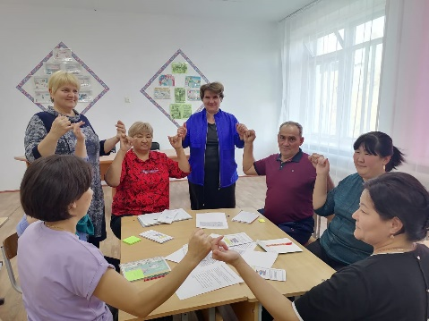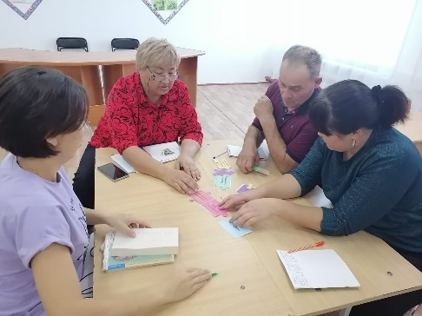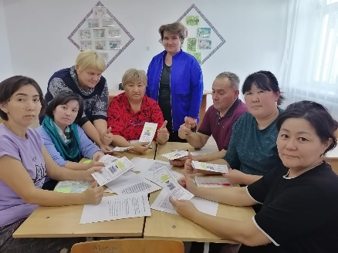

Оказание государственных услуг "Приём документов для прохождения аттестации педагогов в организации образования и республиканских подведомственных организаций образования на присвоение и подтверждение квалификационных категорий"

